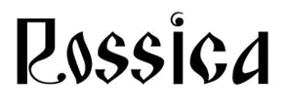
ROSSICA - 2022


– 7-11 October, 2022

A.S. Popov-Museum at Sankt-Petersburg

FOR OFFICIAL USE ONLY

Entry Number Frame Numbers Number of Frames allotted Remarks

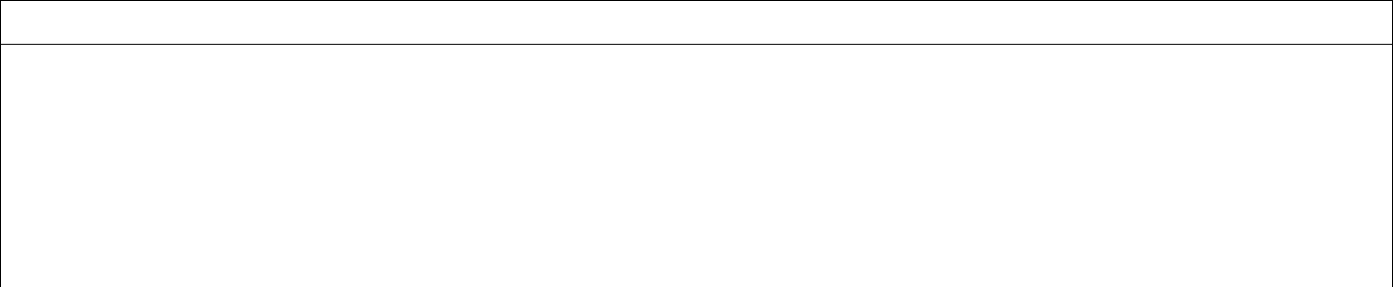
Application Form – Заявка участника

Notes
- Fill in a separate form for each exhibit Заполните отдельную форму для каждого экспоната.

- Please type or print Пожалуйста, введите или распечатайте.
- Completed form must be sent to Заполните анкету и отправьте по адресу:

Генеральный комиссар, ROSSICA – 2022
Андрей Стрыгин |  |  | на e-mail: strygin@inbox.ru
до 01.07.2022
Mr. □Mrs. □ | Miss. □ | Фамилия | Имя
Адрес |  |  | Индекс
 |  |  | Страна
Телефон: |  | Fax: | e-mail:
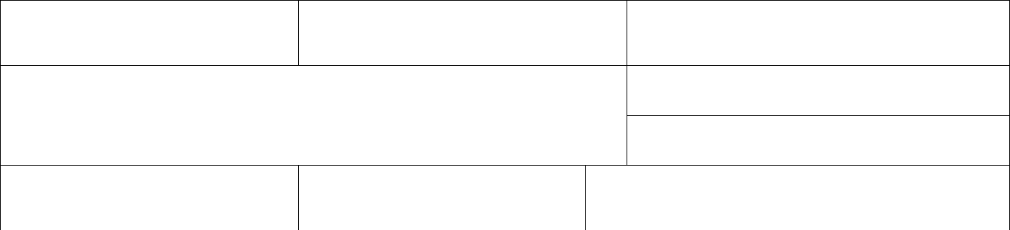

Членство в филателистической академии (пожалуйста, укажите)

Название экспоната

Краткое описание экспоната


Класс экспоната (в соответствии с GREX) | Кол-во необходимых стендов
Прошлые награды FIP/Continental | Название экспоната (-ов) | LGGLVV
Выставки признанные FIP
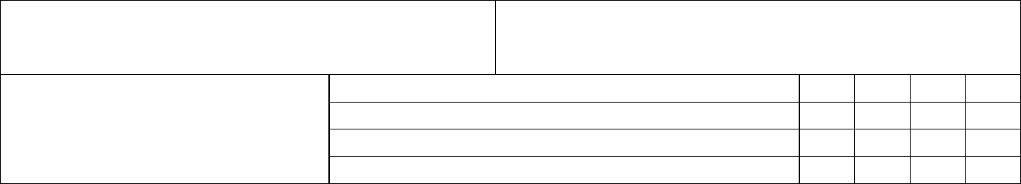

Я, нижеподписавшийся, заявляю, что ознакомился со специальными правилами «ROSSICA – 2022» и согласен с ними.

Место, дата и подпись:________________________________________________________________

